https://www.zhihu.com/question/24904422

https://www.cnblogs.com/zhizhan/p/5038747.html

# 逻辑回归和SVM的区别是什么？各适用于解决什么问题？

## 1.相同点

## **（1）LR和SVM都是**分类算法**。**

## **（2）如果**不考虑核函**数，LR和SVM都是**线性分类算法**，也就是说他们的分类决策面都是线性的。**

## **（3）LR和SVM都是**判别模型**。**判别模型会生成一个表示P(Y|X)的判别函数（或预测模型），而生成模型先计算联合概率p(Y,X)然后通过贝叶斯公式转化为条件概率。简单来说，在计算判别模型时，不会计算联合概率，而在计算生成模型时，必须先计算联合概率。或者这样理解：生成算法尝试去找到底这个数据是怎么生成的（产生的），然后再对一个信号进行分类。基于你的生成假设，那么那个类别最有可能产生这个信号，这个信号就属于那个类别。判别模型不关心数据是怎么生成的，它只关心信号之间的差别，然后用差别来简单对给定的一个信号进行分类。常见的判别模型有：KNN、SVM、LR，常见的生成模型有：朴素贝叶斯，隐马尔可夫模型。当然，这也是为什么很少有人问你朴素贝叶斯和LR以及朴素贝叶斯和SVM有什么区别（哈哈，废话是不是太多）。

## 2. 不同点

（1）**损失函数不同**

SVM目标函数：

Logistic损失函数:

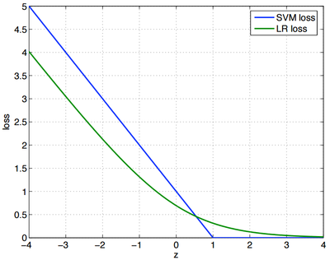

不同的loss function代表了不同的假设前提，也就代表了不同的分类原理，也就代表了一切！！！简单来说，​逻辑回归方法**基于概率理论**，**假设样本为1的概率可以用sigmoid函数来表示**，然后通过**极大似然估**计的方法**估计出参**数的值； 支持向量机​基于几何间隔最大化原理，认为存在最大几何间隔的分类面为最优分类面，

（2）**支持向量机只考虑局部的边界线附近的点，而逻辑回归考虑全局（远离的点对边界线的确定也起作用）；**

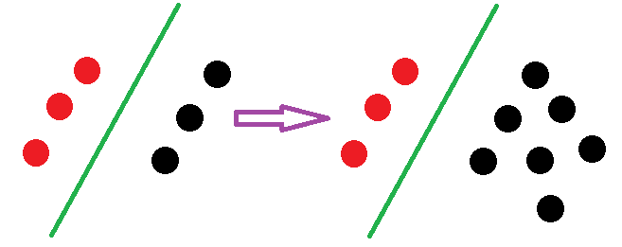

**Svm改变非支持向量不会引起决策面改变**

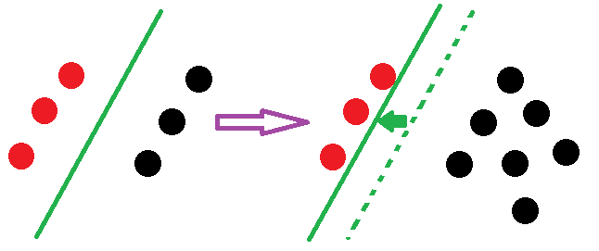

逻辑回归中改变任何样本都会引起决策面变化

因为上面的原因，得知：线性SVM**不**直接**依赖于数据分布**，分类平面不受一类点影响；LR则受所有数据点的影响，如果数据不同类别strongly unbalance，一般需要先对数据做balancing。

（3）**在解决非线性问题时，支持向量机采用核函数的机制，而LR通常不采用核函数的方法。** 这个问题理解起来非常简单。分类模型的结果就是计算决策面，模型训练的过程就是决策面的计算过程。通过上面的第二点不同点可以了解，在计算决策面时，**SVM**算法里只有少数几个代表支持向量的样本参与了计算，也就是只有少数几个样本需要参与核计算（即kernal machine解的**系数是稀疏的**）。然而，**LR**算法里，**每个样本点都必须参与决**策面的计算过程，也就是说，假设我们在**LR里也运用核函数的原理**，**那么每个样本点都必须参与核计算，这带来的计算复杂度是相当高的。**所以，在具体应用时，LR很少运用核函数机制。​

（4）**线性SVM依赖数据表达的距离测度，所以需要对数据先做normalization，LR不受其影响；从几何距离到什么距离转换的过程中。**

**（5）SVM的损失函数就自带正则，这就是为什么SVM是结构风险最小化算法的原因。而LR必须另外在损失函数上添加正则项。**

以前一直不理解为什么SVM叫做结构风险最小化算法，所谓**结构风险最小**化，意思就是在训练误差和模型复杂度之间**寻求平衡**，**防止过拟**合，从而达到真实误差的最小化。**为达到结构风险最小化的目的，最常用的方法就是添加正则项**， SVM的目标函数里居然自带正则项！！！再看一下上面提到过的SVM目标函数：